
2017.03.16

电石-PVC市场周报告

责任编辑：田碧凯
编辑邮箱：tianbk@chinaccm.com

电石-聚氯乙烯市场周报目录
一、 国内电石市场 4
二、聚氯乙烯市场 5
2.1 本周行情回顾 5
原料市场 5
现货市场 5
2.2大商所PVC期货价格 6
2.3 重点PVC厂家价格 6
2.4 国内PVC现货市场价格 7
2.5 国际PVC市场价格 8
三、相关产品 9
3.1 原油 9
3.2 乙烯 9
3.3 EDC 10
3.4 VCM 11
3.5电石 11

● 专题：宏观统计数据 12

国内电石市场
本周，国内市场市场低位继续下探，成交情况清淡。据了解，随着陕西北元降负轮休，当地电石外销量加大，华北、华中、东北等地到货充裕，下游氯碱企业再次下压采购价格，幅度在 50 元/吨左右，电石企业为保证出货，只得接受价格的下调，造成市场重心不稳，行情继续探底。考虑到电石价格长久低位徘徊，加上本次被迫降价，停车观望的企业会有增加，预计本次降价过程难以长久持续。
重点市场行情分述：
宁夏地区：本周，宁夏地区电石市场行情僵持，交投重心未见明显变化。据了解，虽然当地厂家喊涨呼声渐高，但无奈于下游PVC的持续平稳，涨势难以实现。加之近期下游氯碱企业纷纷公布检修计划，对电石的需求量或将出现进一步的萎缩，市场上行的难度更是加大。预计，宁夏地区电石市场多将以平稳为主。截止本周末，当地一级品电石主流出厂价格为2350-2450元/吨，根据客户和运距不同，出厂价格略有差异。
乌盟地区：本周，乌盟地区电石市场僵持维稳，成交价格维持前期水平。据了解，当地下游PVC行业出货平稳，但电石到货充足，导致对电石的压价心理有增无减。加之周边地区电石行情萎靡不振，受种种利空因素影响，当地电石市场短期内亦难言向好。截止本周末，当地电石一级品主流出厂价格在2400-2450元/吨，成交重心偏向低端，实际成交可商谈。
包头地区：本周，包头地区电石市场暂稳运行，主流成交价格在低位震荡徘徊。据分析，受成本因素的影响，当地电石企业开工负荷较为平淡，但外埠送至货源却相对充足，供需失衡的矛盾难有缓解。截止本周末，当地一级品电石主流出厂价格在2300-2350元/吨，根据下游客户不同，成交价格差异。
天津地区：本周，天津地区电石市场阴跌难止，交投重心持续下滑。据了解，当地氯碱企业电石到货量充裕，压车卸货局面明显，但与此同时，西北电石企业整体开工负荷延续稳态，供需失衡局面下，预计天津地区电石后市恐难有向好表现。截止本周末，该地区氯碱企业采购优级品电石主流送到价格在2780元/吨左右。
影响因素：
下游方面：近期下游氯碱企业纷纷公布检修计划，对电石的需求量或将出现进一步的萎缩，后市价格依然难以维稳。
后市预测：下游氯碱企业纷纷公布检修计划，对原料电石的需求进一步萎缩，市场信心受创，不排除后市电石市场出现窄幅阴跌的可能。

二、聚氯乙烯市场
2.1 本周行情回顾
市场概述：本周，国内 PVC 市场受期货价格上涨提振，现货成交情况较前期好转。就报价情况而言，体现在华东、华南两地的低价减少，内蒙等西北地区的 PVC 厂家也较为坚持前期报价，不再做出让步。但从实际成交情况来看，下游需求依然平淡，对PVC接货意愿一般，未来出现大涨的可能不大。
重点市场行情分述：
华东地区：本周，华东地区PVC市场行情持稳，报盘价格低位减少，主流成交价格暂无明显波动。下游市场需求持续低迷，贸易商多企稳出货，操盘较为谨慎，市场观望情绪较浓。商家表示，短期内当地PVC市场难有较大的调整，多将延续盘整走势。截止本周末，华东地区电石法五型料的一般出库报价在 6400-6480 元/吨，部分高端报价在 6520 元/吨左右;乙烯料产品在华东地区的送到价格 7000-7100 元/吨，个别低端价格在 6950 元/ 吨左右。
华南地区：本周，华南地区PVC观望维稳运行，主流成交价格维持在前期水平。尽管下游采购面接货仍显不温不火，但当地贸易商继续持力挺观望态势，市场低端报盘愈发少见。截止本周末，华南地区电石法五型料出库自提价格在 6380-6480 元 /吨，成交重心偏向高端;乙烯料产品在华南地区的送到价格在 6950-7050 元/吨。
影响因素：
原料方面：本周，国内电石市场继续低位下探，后市依然难言乐观，成本支撑仍有限。
期货方面：本周，PVC期货持续上涨，商家心态有支撑，低位报盘减少，部分报价小幅上调。
装置方面：近期，部分氯碱企业纷纷公布检修计划，不过时间较短，对产量的影响有限。
后市预测：虽然近期部分氯碱企业纷纷公布检修计划，不过时间较短，对产量的影响有限，PVC产量依然在高位，鉴于下游需求一般，预计后市PVC市场持稳为主，出现大涨的可能不大。
2.2大商所PVC期货价格
2017年大商所PVC主力合约收盘价格
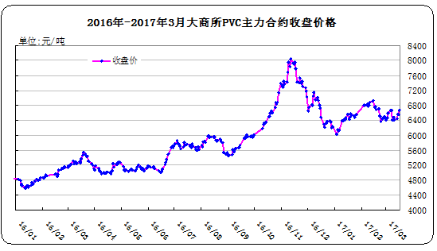
大商所PVC主力合约数据
单位：元/吨、手
日期 | 月份 | 开盘价 | 最高价 | 最低价 | 收盘价 | 结算价 | 成交量 | 持仓量 | 增仓
17/03/10 | 1705 | 6495 | 6540 | 6360 | 6405 | 6420 | 204726 | 119356 | 1164
17/03/13 | 1705 | 6305 | 6460 | 6280 | 6440 | 6390 | 158570 | 119196 | -160
17/03/14 | 1705 | 6445 | 6585 | 6400 | 6560 | 6480 | 166356 | 127076 | 7880
17/03/15 | 1705 | 6610 | 6655 | 6560 | 6565 | 6605 | 154764 | 121258 | -5818
17/03/16 | 1705 | 6590 | 6675 | 6565 | 6670 | 6610 | 139668 | 126460 | 5202

2.3 重点PVC厂家价格
2017年国内PVC厂家价格走势图
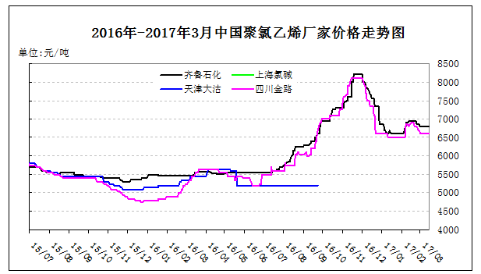

国内重点PVC厂家价格

单位：元/吨

日期 | 齐鲁石化 | 上海氯碱 | 天津大沽 | 四川金路
日期 | S1000 | WS1000 | S1000 | SG3-5
17/03/10 | 6800 |  |  | 6600
17/03/13 | 6800 |  |  | 6600
17/03/14 | 6800 |  |  | 6600
17/03/15 | 6800 |  |  | 6600
17/03/16 | 6800 |  |  | 6600

2.4 国内PVC现货市场价格
2017年国内PVC市场价格走势图
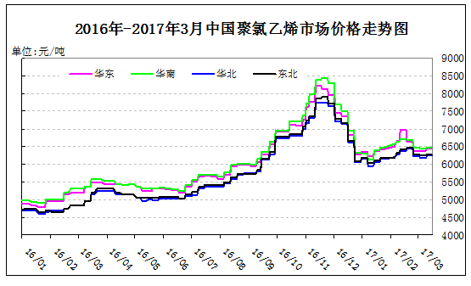

国内电石法PVC市场价格
单位：元/吨

日期 | 华东 | 华南 | 华北 | 东北
17/03/10 | 6430-6480 | 6410-6530 | 6200-6300 | 6200-6350
17/03/13 | 6430-6480 | 6410-6530 | 6200-6300 | 6200-6350
17/03/14 | 6430-6480 | 6410-6530 | 6200-6300 | 6200-6350
17/03/15 | 6430-6480 | 6410-6530 | 6200-6300 | 6200-6350
17/03/16 | 6430-6480 | 6410-6530 | 6200-6300 | 6200-6350

2.5 国际PVC市场价格
2017年国际PVC价格走势图
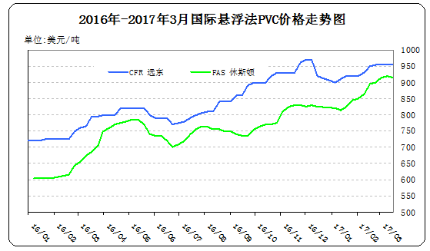

国际PVC市场价格
单位：美元/吨
地区 | CFR 远东 | FAS 休斯顿
17/02/23 | 954-956 | 895-905
17/03/02 | 954-956 | 910-920
17/03/09 | 954-956 | 915-925
17/03/16 | 954-956 | 910-920

三、相关产品

3.1 原油
2017年国际原油期货价格走势图
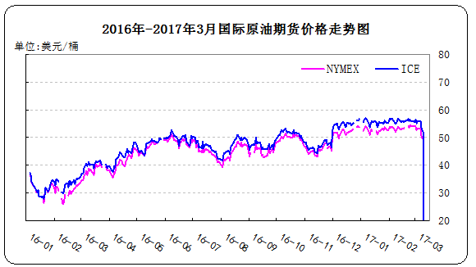

说明：1.NYMEX：美国纽约商品交易所西德州轻原油期货价格
2.ICE：英国伦敦洲际交易所布伦特原油期货价格

国际原油期货价格
单位：美元/桶

时间 | NYMEX | ICE
2017/3/10 | 48.49 | 51.37
2017/3/13 | 48.4 | 51.35
2017/3/14 | 47.72 | 50.92
2017/3/15 | 48.86 | 51.81
2017/3/16 | 48.75 | 51.74

3.2 乙烯

2017年国际乙烯单体市场价格走势图
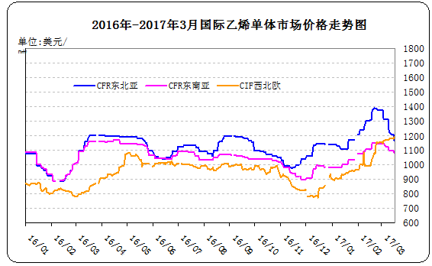
国际乙烯单体价格
单位：美元/吨
日期 | CFR东北亚 | CFR东南亚 | CIF西北欧
17/03/10 | 1219-1221 | 1099-1101 | 1180-1185
17/03/13 | 1209-1211 | 1099-1101 | 1181-1186
17/03/14 | 1209-1211 | 1099-1101 | 1178-1183
17/03/15 | 1209-1211 | 1099-1101 | 1176-1180
17/03/16 | 1164-1166 | 1079-1081 | 1188-1192

3.3 EDC
2017年国际EDC市场价格走势图
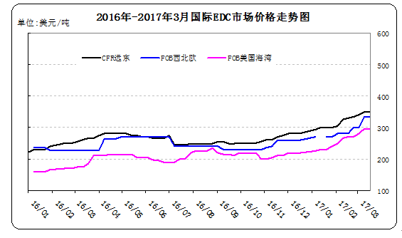
国际EDC市场价格
位：美元/吨
日期 | CFR远东 | FOB西北欧 | FOB美国海湾
17/02/23 | 334-336 | 298-302 | 265-275
17/03/02 | 339-341 | 298-302 | 275-285
17/03/09 | 349-351 | 333-337 | 290-300
17/03/16 | 349-351 | 333-337 | 290-300

3.4 VCM
2017年国际VCM市场价格走势图
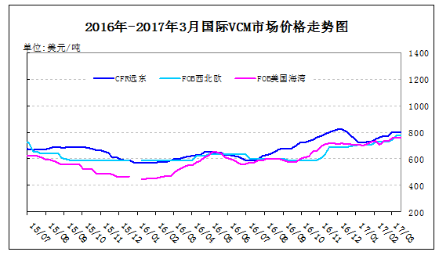

国际VCM市场价格
单位：美元/吨
日期 | CFR远东 | FOB西北欧 | FOB美国海湾
17/02/23 | 769-771 | 724-728 | 730-740
17/03/02 | 799-801 | 743-747 | 750-760
17/03/09 | 799-801 | 778-782 | 755-765
17/03/16 | 799-801 | 778-782 | 755-765

3.5电石
2017年国内电石市场价格走势图
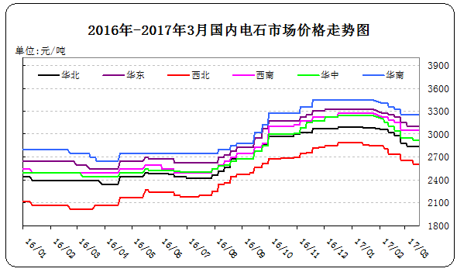
国内电石市场价格

日期 | 东北地区 | 华北地区 | 华东地区 | 西北地区 | 西南地区 | 华中地区 | 华南地区
17/03/10 | 2920-2980 | 2720-2950 | 3050-3150 | 2500-2710 | 3000-3100 | 2800-3050 | 3200-3300
17/03/13 | 2920-2980 | 2720-2950 | 3050-3150 | 2500-2710 | 3000-3100 | 2800-3050 | 3200-3300
17/03/14 | 2920-2980 | 2720-2950 | 3050-3150 | 2500-2710 | 3000-3100 | 2800-3050 | 3200-3300
17/03/15 | 2920-2980 | 2720-2950 | 3050-3150 | 2500-2710 | 3000-3100 | 2800-3050 | 3200-3300
17/03/16 | 2920-2980 | 2720-2950 | 3050-3150 | 2500-2710 | 3000-3100 | 2800-3050 | 3200-3300

专题：宏观统计数据
2017年2月份，全国居民消费价格总水平同比上涨0.8%。其中，城市上涨0.9%，农村上涨0.6%;食品价格下降4.3%，非食品价格上涨2.2%;消费品价格下降0.1%，服务价格上涨2.4%。1-2月平均，全国居民消费价格总水平比去年同期上涨1.7%。2月份，全国居民消费价格总水平环比下降0.2%。其中，城市下降0.2%，农村下降0.1%;食品价格下降0.6%，非食品价格下降0.1%;消费品价格下降0.1%，服务价格下降0.3%。
2017年 1月末，广义货币(M2)余额157.59万亿元,同比增长11.3%，增速与上月末持平，比去年同期低2.7个百分点;狭义货币(M1)余额47.25万亿元,同比增长14.5%，增速分别比上月末和去年同期低6.9个和4.1个百分点;流通中货币(M0)余额8.66万亿元,同比增长19.4%。当月净投放现金1.83万亿元。

更多精彩敬请关注：中华商务网
返回本期目录

